

**MANUAL DE INSTACIÓN PAYARA**

CONTACTANOS:

darwinvinicio14_11@hotmail.com

0993530018

**MANUAL DE INSTALACIÓN PAYARA**

Descargar desde el enlace

Ruta del servidor facturado E:\payara41\

Ruta del servidor PayBills E:\FACTURACION\payara41\

<https://www.payara.org/payara-server-payara-micro-downloads>

Una vez descargado, lo descomprimimos y configuramos.

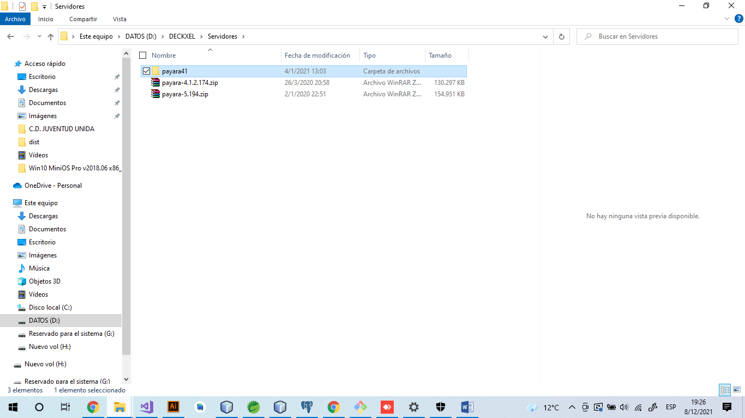

Ingresamos en glassfish

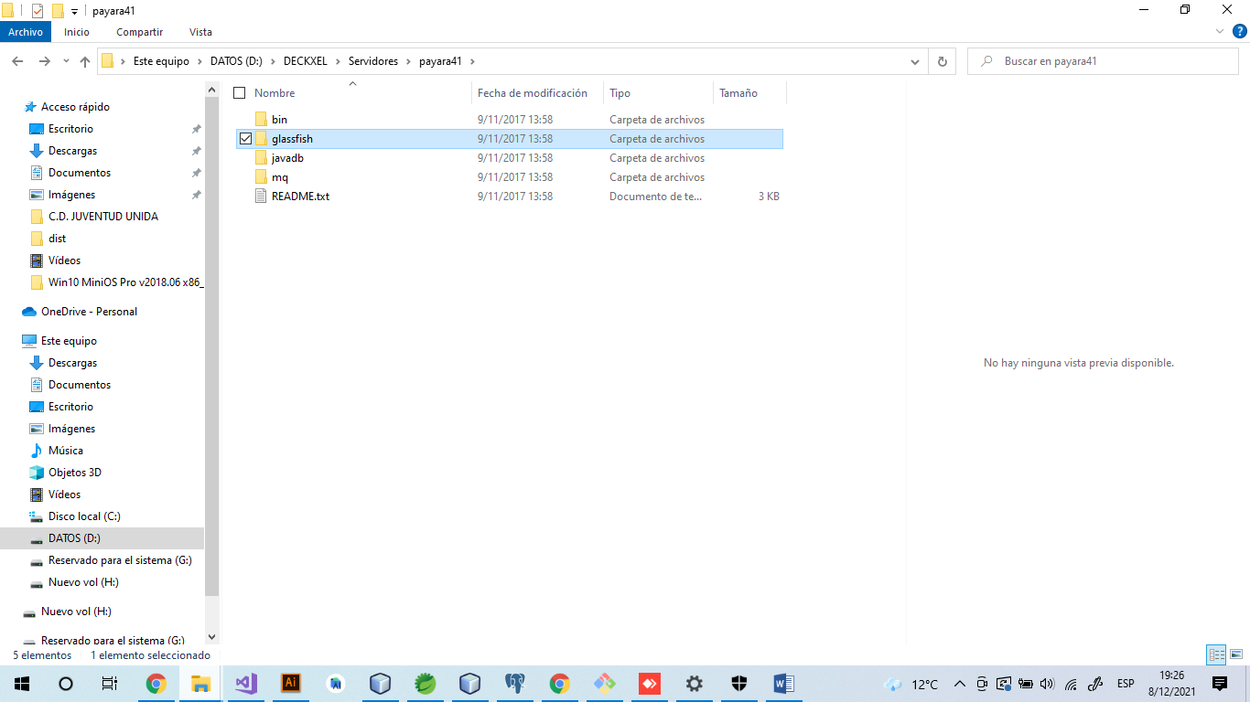

Ingresamos en configuración

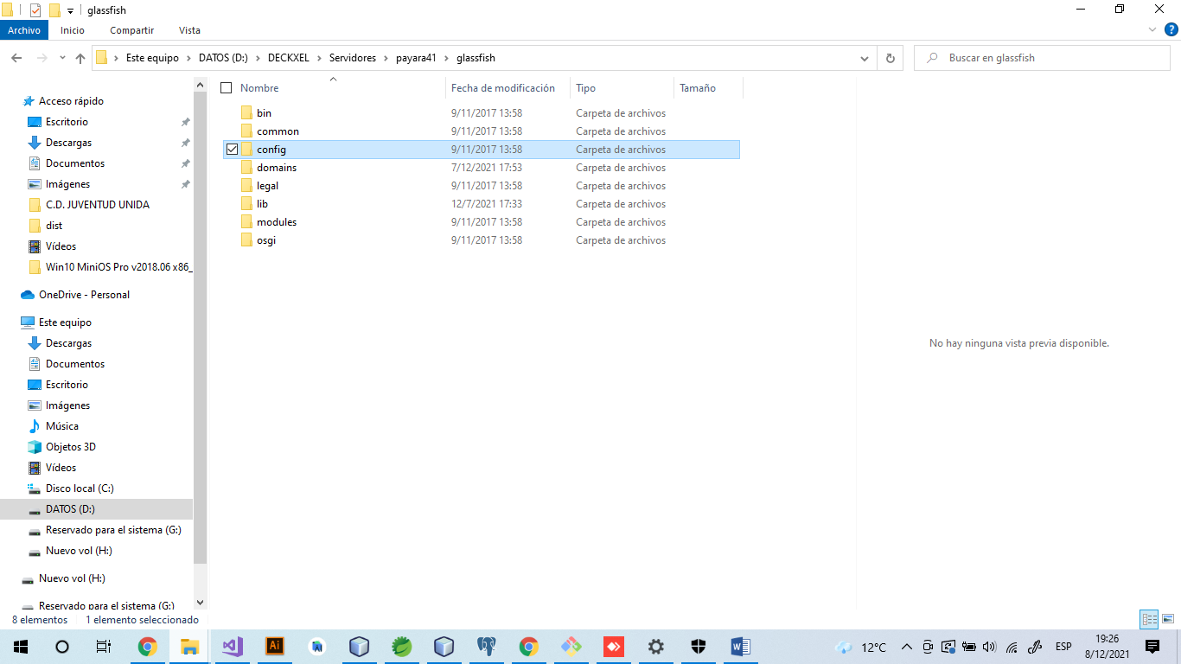

Ubicamos el archivo asenv.bat

Click derecho y lo modificamos, ya sea con un editor de código o block de notas.

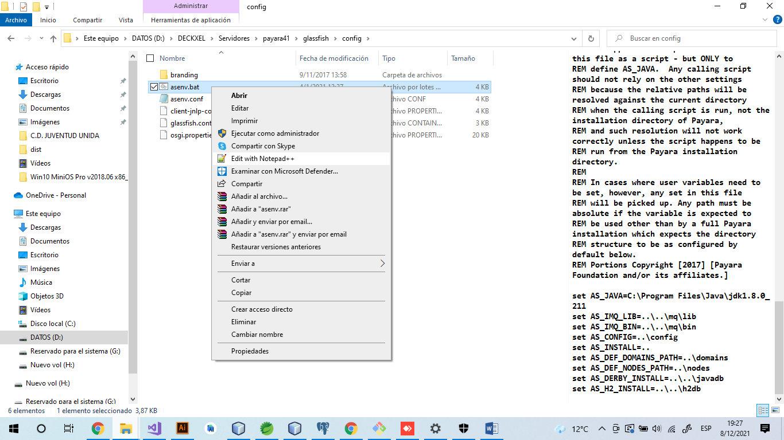

Al final del código, aumentamos lo siguiente “set AS_JAVA= ”

Después el signo = añadimos la ruta del JDK instalado.

Y guardamos (Ctrl + S) o (Ctrl + G) dependiendo donde sea editado el archivo.

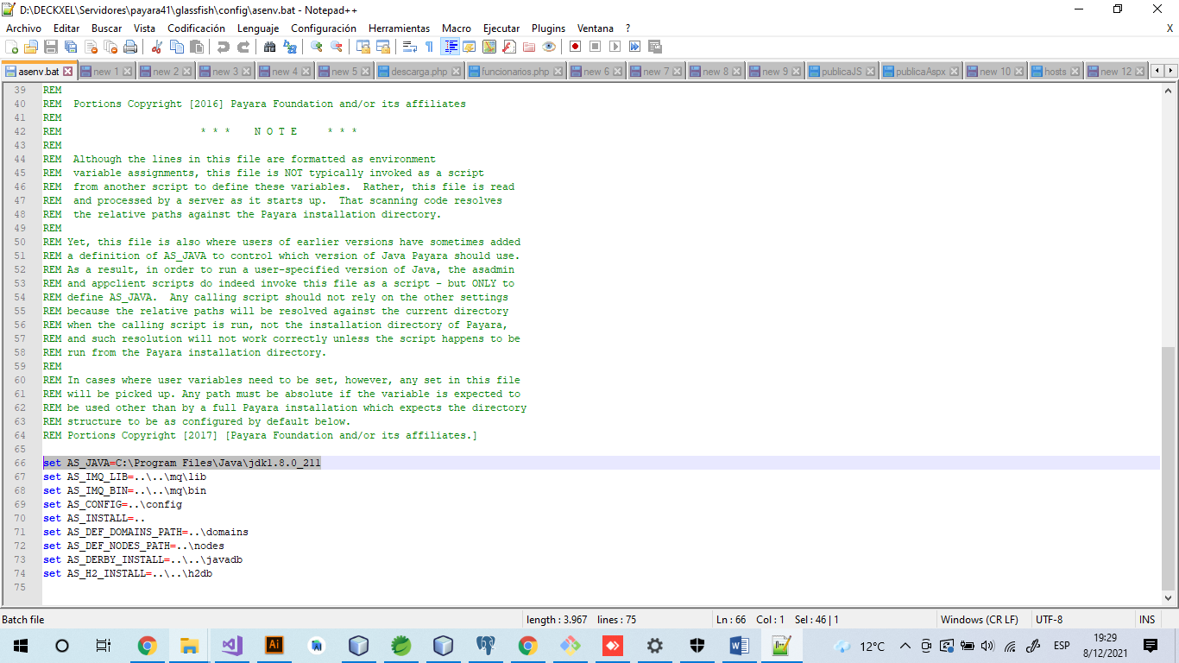

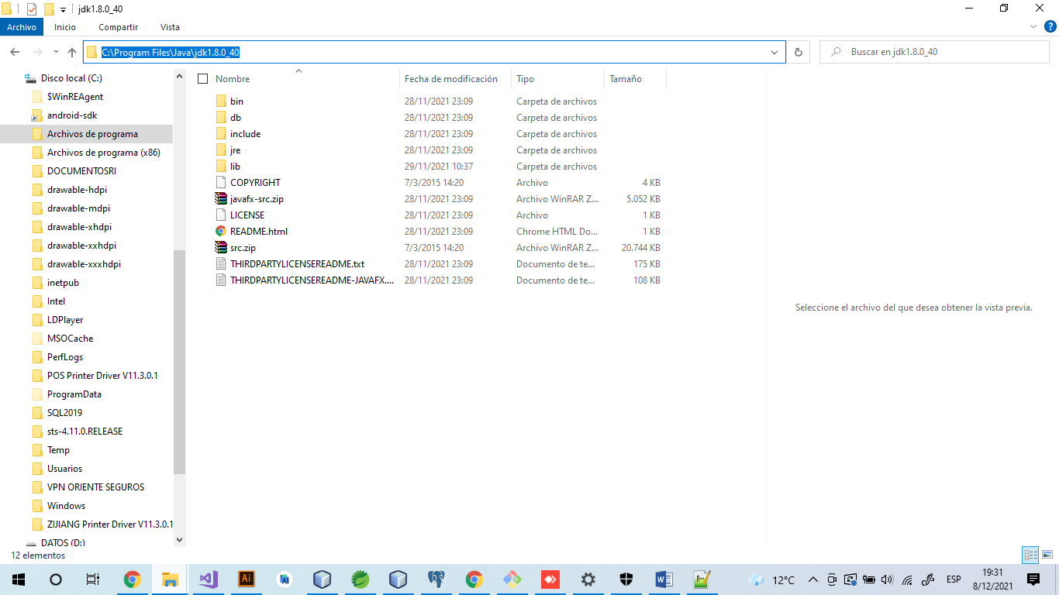

Regresamos a la pantalla anterior y nos ubicamos en lib y agregamos la librería de postgres

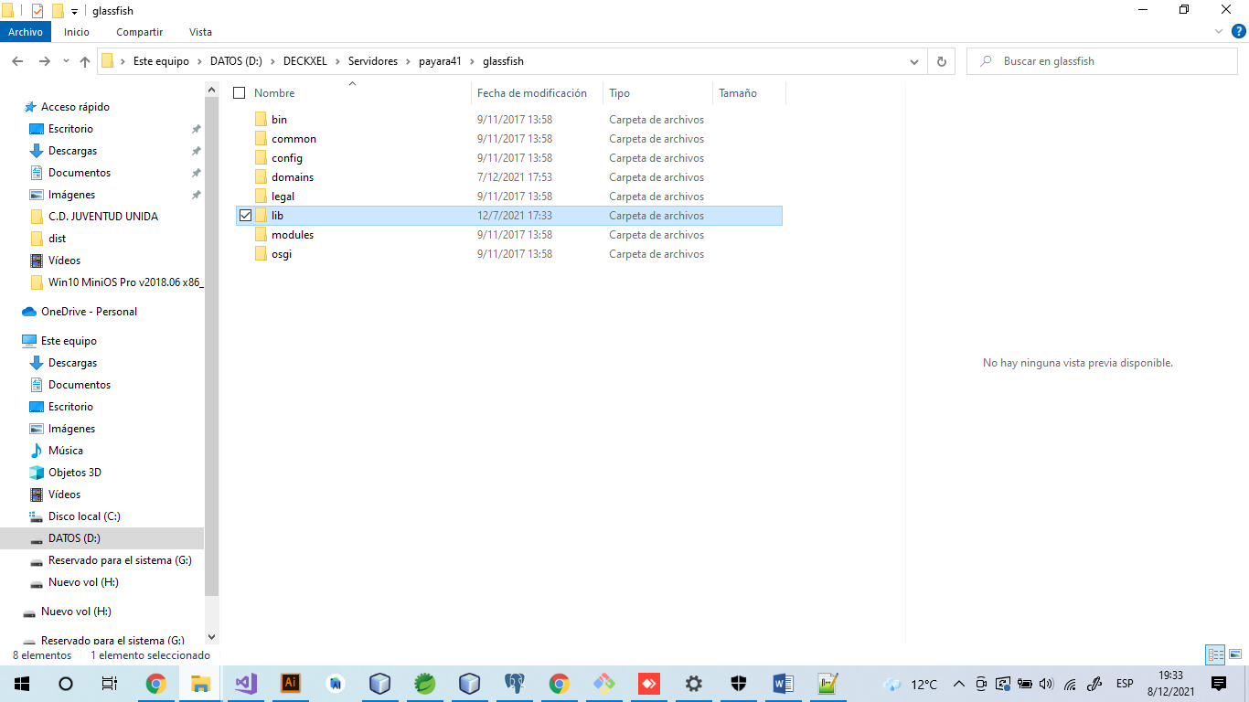

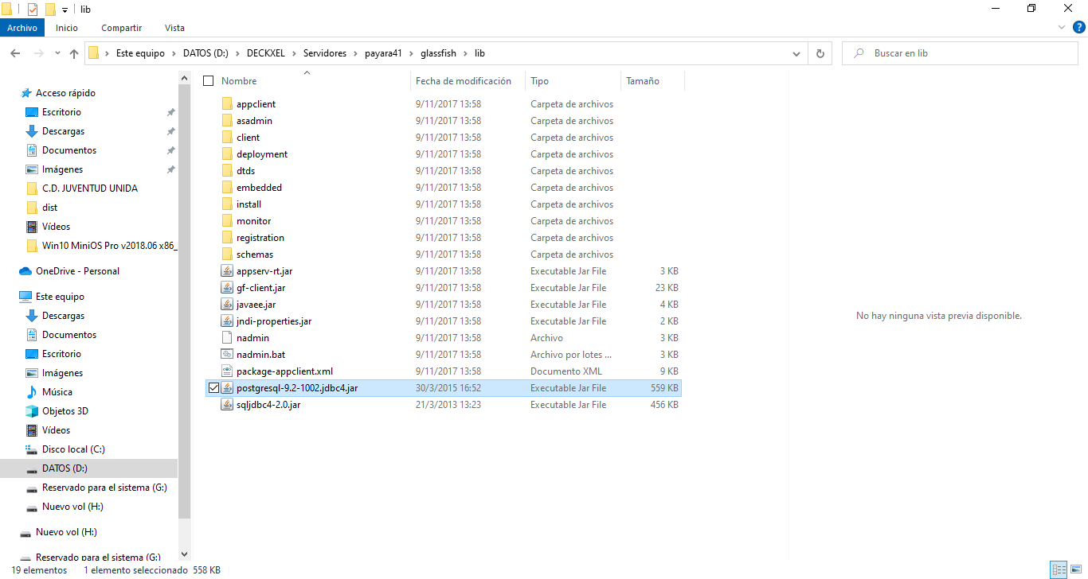

Regresamos a la pantalla anterior y nos ubicamos en domains

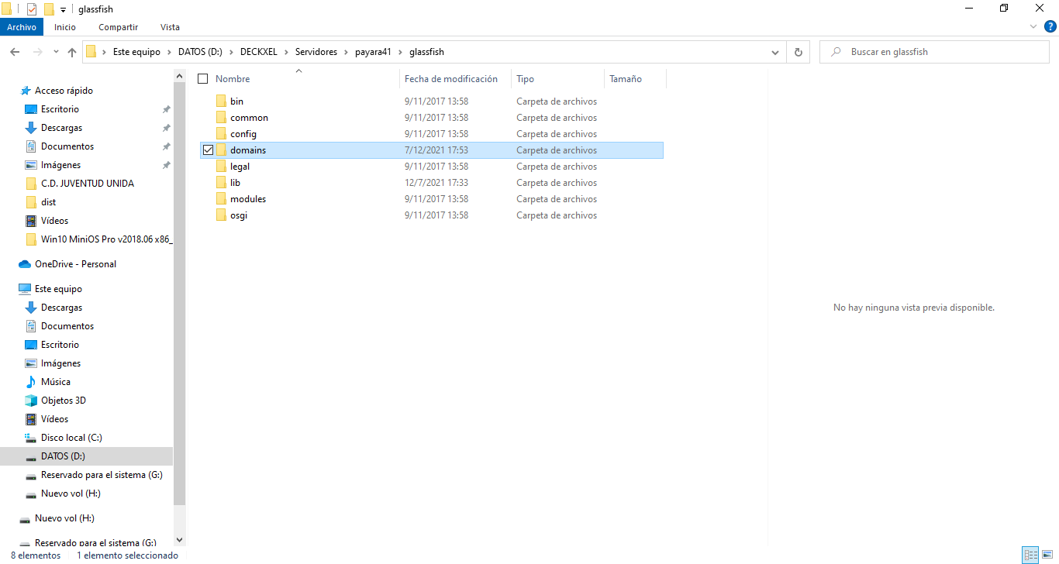

Ingresamos en domain1

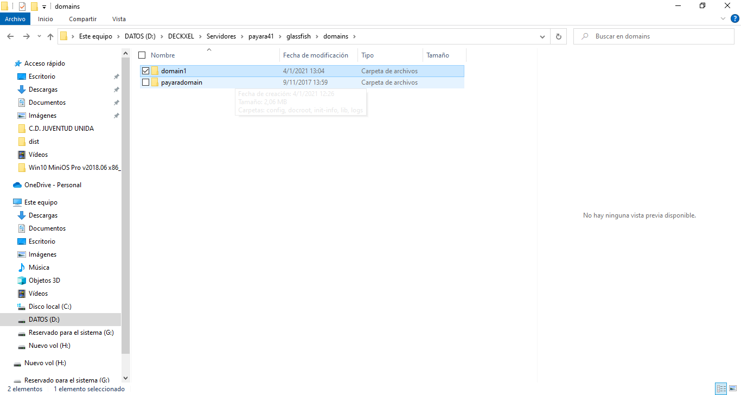

Ingresamos en lib

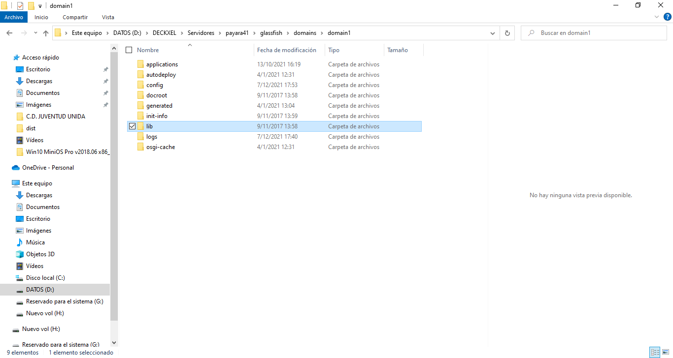

Ingresamos en databases

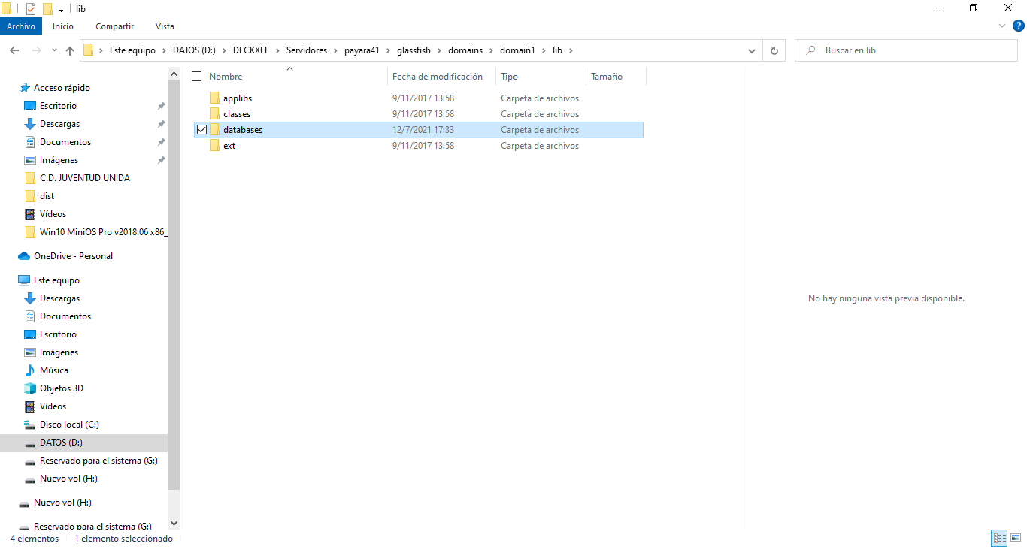

Agregamos la misma librería agregada anteriormente

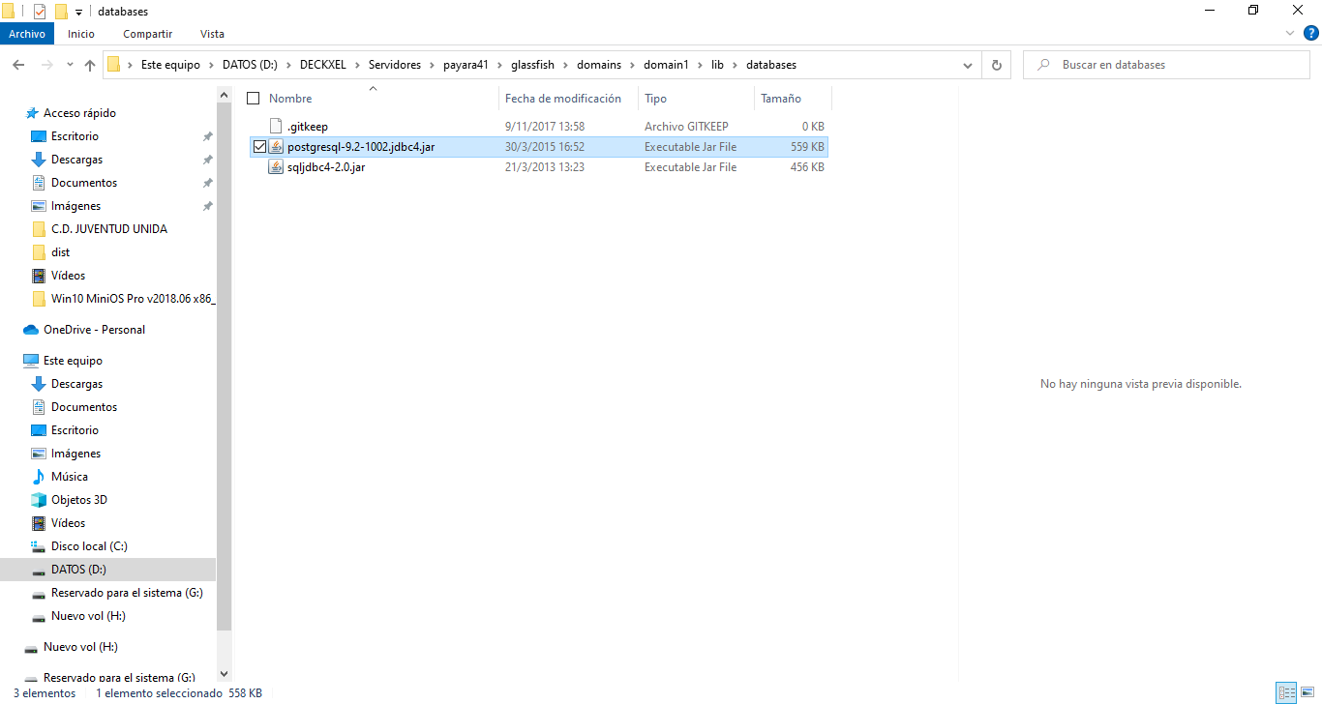

Regresamos a la primera pantalla de glassfish

Ingresamos en bin

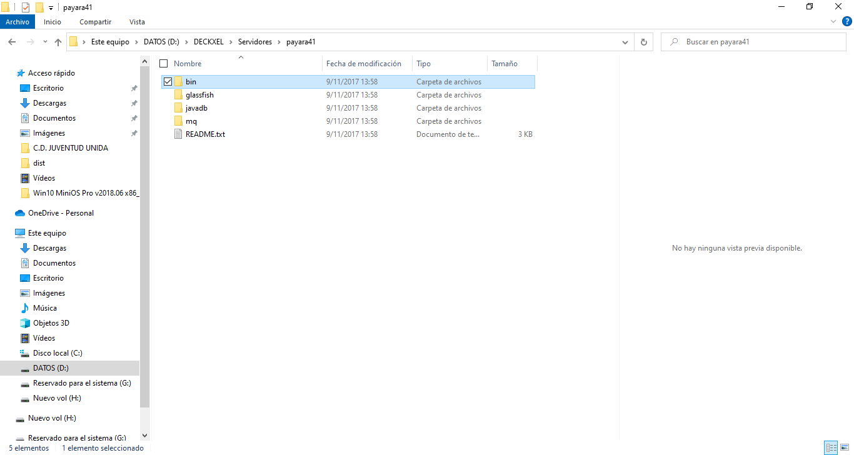

Damos doble click en startserv.bat

El servidor empezará a funcionar

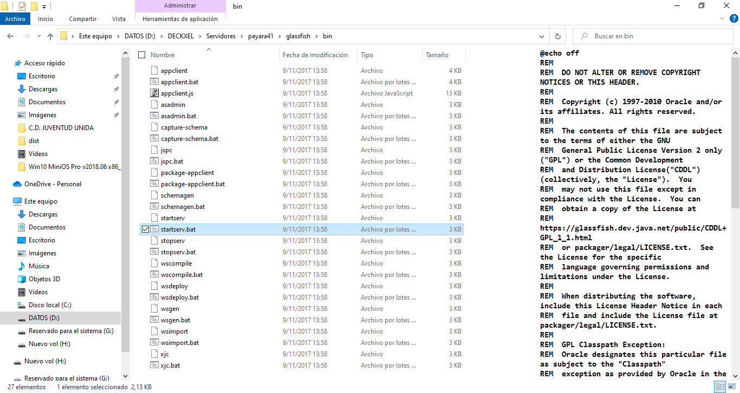

Para verificar. Abrimos una pestaña del navegador

Escribimos localhost:4848

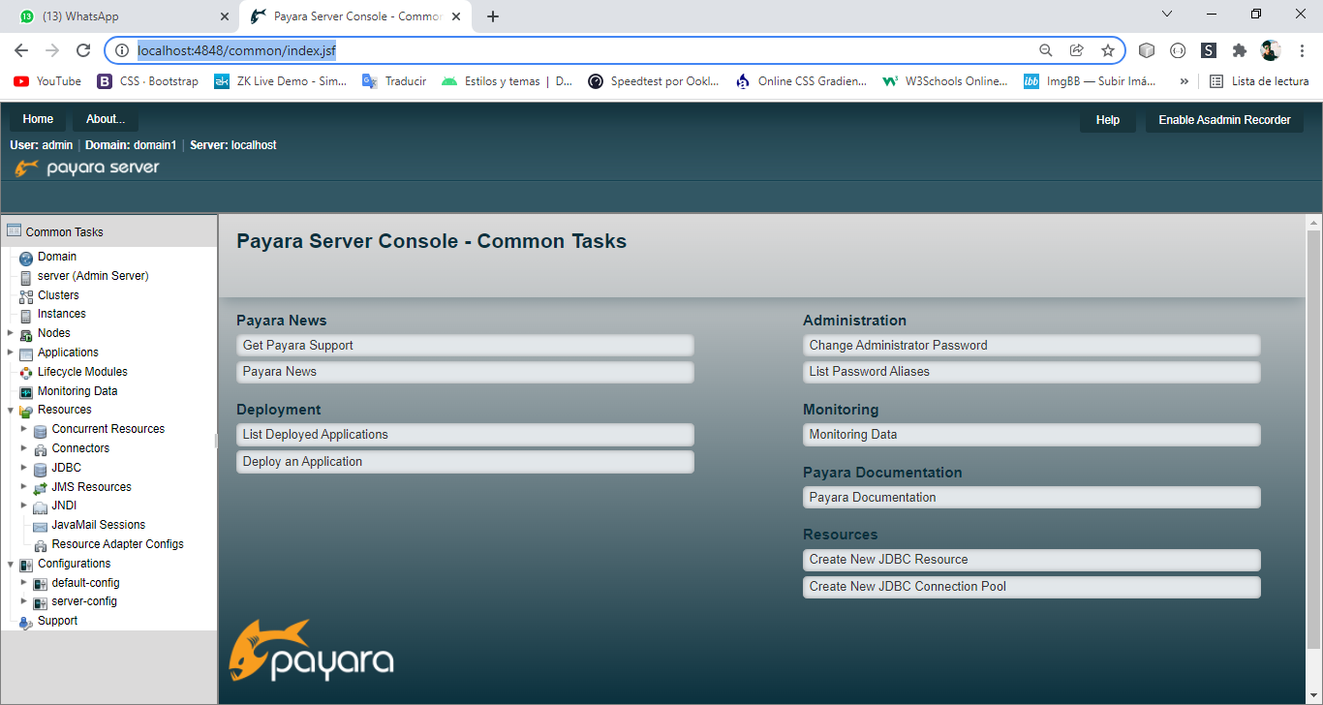

Una vez iniciado el servidor ya podemos realizar la configuración de la aplicación.

Para crear el servicio en Windows:

1. Abrir el CMD como administrador
2. Dirigirse a la ruta del servidor (D:\DECKXEL\servidores\payara41\glassfish\bin).
3. Ejecutar el comando **asadmin créate-service**